M08 | Verktyg | V7 | Vecka 7 | Elteknik och ellära 45 p

LEKTION 8.1 — Verktyg och mätinstrument
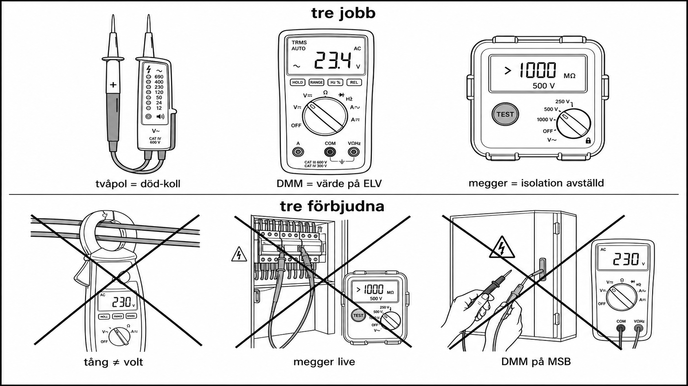
Figur 8.1 Verktyg (bok). DMM, tvåpol, megger. Inte megger på spänning.
Kurs: Elteknik och ellära, 45 YH-p. Modul 8 av 12. 3 p. Google Classroom, samma vecka 7 (efter låst 7.1). Ett blad. Samma fem rutor. Distans först. 7.1 orörd. Inte omberättad tavla. 1.1–6.1 orörda. Ingen Germanica. Ingen ny labbdag. Inte 2024:58. Inte 80005. Ingen IEC-tabell.
Citat: låsta källor bara. Parafras. Inte Arduino.

Mål
Eleven namnger DMM, tvåpolsprovare och megger (begrepp från 2.1; händer = varv) och väljer rätt instrument till rätt jobb på papper. Fel instrument = 5 §-risk.
Kursplan | Denna lektion
Kunskaper | (stöd till mätning 3.1–4.1)
Färdigheter | välja och använda verktyg och instrument
Kompetenser | ansvar för verktyg och metoder

G: Matchar jobb → instrument: spänning död/levande-koll = tvåpol; U/I/R på ELV = DMM rätt område; isolation på avställd grupp = megger (2.1). Rätt verktyg på papper.
VG: Motiverar varför fel instrument är 5 §-risk (kortslutning, falskt “av”, stöt).
IG: Tång som voltmeter. Megger på spänningssatt. DMM på live MSB.

Spårhål
Elektriker tar: landverktygslåda, DMM, tång, JFB-provare.
Elektriker saknar: tvåpol mot skrov/stomme, inte bara PE. Megger mot skrov på avställd grupp (2.1), inte mot PE hemma.
Ingenjör tar: “jag har en mätare.”
Ingenjör saknar: välja område och vilken mätare innan handen. En låda är inte ett val.
Lärarnotis Classroom: elektriker — “tvåpol mot skrov, inte bara PE”; ingenjör — “namnge instrumentet innan du mäter”.

1. Föreslagen regel (vanlig svenska)
Välj instrument så mätningen inte blir stöt eller kort. Tvåpol för att visa död. DMM för värde på avsedd tränare. Megger bara på avställd grupp. Inte live MSB.
Källnivå: skall. TSFS 2017:26 5 kap. 5 § — minimera elchock och kortslutning. Parafras.
Utförande: 2 kap. 6 § fackmässigt. Isolation/megger = 2.1. DC-område = 3.1. AC-läge = 4.1. Tavla = 7.1 (pek: övning på död tavla, inte omberättat).
Labbdag v2: DMM på isolerad tränare. LOTO/tvåpol på utsedd död tavla. Megger om varvet har, annars tvåpol + gapflagga. Inte 440-mätning. Inte live MSB.
Inte skall i ruta 1
Påstående | Nivå
1 MΩ | upplysning i 2.1, inte nytt skall
Tångamperemeter som produktnamn | ellära/verktyg, inte TSFS-paragraf
Kalibreringsintervall | **GAP** om inte rederi-SMS; inte hitta på årtal
TSFS **2024:58**, **80005** | **citeras inte**
IEC-instrumenttabell | **klistra inte in**

URL
- TSFS 2017:26k: https://www.transportstyrelsen.se/TSFS/TSFS%202017_26k.pdf
- Isolationsprov / kap. 5 upplysningar: https://www.transportstyrelsen.se/sv/om-oss/dina-rattigheter-lagar-och-regler/lagar-och-regler/regler-for-sjofart/regler-for-nationell-sjofart/regler-kompletterade-upplysningar/elektrisk-utrustning-och-elinstallationer/
- Krav-sida (1 MΩ upplysning, pek 2.1): https://www.transportstyrelsen.se/sv/sjofart/fartyg/utrustning-pa-fartyg/elinstallationer/krav-fore-elektrisk-installation-pa-fartyg/

2. Vad det betyder i jobbet
Var: papper, foto av tre instrument. Händer på varvets tränare/död tavla.
Vem: den som mäter ansvarar för valet. Värden äger 440 och MSB.
Tre jobb, tre verktyg
Jobb | Instrument | Inte
Är den här gruppen död? | Tvåpolsprovare mot stomme/skrov efter från/lås (2.1) | DMM “nån volt”; tång
Vilket värde U/I/R på ELV? | DMM, rätt område, polaritet/AC-läge (3.1/4.1) | Megger; tång som volt; live MSB
Isolation på avställd grupp? | Megger + protokoll (2.1). Finns ingen megger på varvet: tvåpol + gap | Megger på spänningssatt

Landreflex: en DMM räcker till allt, mot PE. Maskinreflex: valfri mätare ur fickan.
Stopp: megger live. DMM på MSB. Tång runt knippet och läs “volt”. 440-prober.
Ansvar: trasig säkring i DMM, sliten sladd, fel område = ditt val. Inte “mätaren ljög” som ursäkt för 5 §.

3. Genomgånget fel (typfel, inte Germanica)
Symptom: Ingenjör tar tången, klämmer runt två ledare, läser det som volt, “det är av”. Elektriker megger mot PE på grupp som inte är låst.
Fel maskinreflex: en mätare. Fel landreflex: megger/PE som hemma, utan tvåpol först.
Rätt kedja: 1) vilket jobb. 2) tvåpol efter LOTO om död-koll. 3) DMM på tränare för värde. 4) megger bara avställd. 5) aldrig live MSB (7.1).

4. Distansövning + ticket varvsdag
A. Classroom vecka 7 (efter 7.1) — papper + foto
Läraren lägger: tre foton (DMM, tvåpol, megger); tre jobbkort.
G: drar streck jobb → instrument för alla tre. En mening: megger inte på spänningssatt.
VG: en 5 §-riskmening per felval (tång som volt; megger live; DMM på MSB).
IG: tång = volt. Megger live. DMM på MSB.
B. Varvsdag — ticket, Labbdag v2 DMM-tränare / död tavla
Inte nytt schema. Visa rätt låda: tvåpol på död tavla, DMM på tränare, megger om de har. Inte live MSB. Inte 440-mätning. G: väljer rätt instrument på plats. VG: motiverar varför de andra tre felen är 5 §.

5. Dokumentation
Inte TS-blankett.
G: namn, tre matchningar jobb–instrument.
VG: plus riskmeningar.
Varvsdag: samma lapp, vilket instrument som faktiskt fanns (megger eller gap).

Classroom (samma vecka 7, efter 7.1)
- Matchningsuppgift tre jobb.
- Quiz: megger på spänningssatt? (nej.)
- Quiz: tång = volt? (nej.)
- Inte omberättad 7.1. Inte ny labbdag.

Medvetet ute ur 8.1
Tavellära (7.1). Isolationkedja omberättad (2.1). Ohm-räkning (3.1). rms (4.1). Hållkrets. Kalibreringsårtal. IEC-katalog.

Manus / bok
Kapitel 8, samma fem rutor. Figur: tre instrument, tre jobb, tre förbjudna (tång=volt, megger live, DMM på MSB). Gråskala 300 dpi, 7×10.

